Задача 2
«Мобилизация» воеводой М.Б. Шеиным даточных крестьян Смоленского уезда летом 1609 года»
Источник: Александров С.В. Смоленская осада. 1609 – 1611 / С.В. Александров. – М.: Вече. 2011. – 304 с.
Вторжение польско-литовских войск в Россию началось с похода Сигизмунда III на Смоленск в конце августа 1609 г. К началу лета 1609 г. у смоленского воеводы Михаила Борисовича Шеина было всего несколько сотен детей боярских, стрельцов и пушкарей, число, явно недостаточное для удержания города. Между тем Шеин получил донесение, что короля ждут под Смоленском уже к 9 августа. Надо было срочно готовиться к приходу врага. Шеин сделал роспись дворянам Смоленского уезда, согласно которой они должны были выставить в армию даточных крестьян летом 1609 г.
Дворянин Иван Дивов, имевший 260 четей земли, выставлял двух даточных крестьян. Фёдор Башмаков, имевший 65 четей земли, выставлял 0,5 даточных. Григорий Алябьев выставлял 3 даточных при 390 четях земли. А Василий Головин выставлял 9 даточных крестьян. Семён Дементьев вместе с Фёдором Башмаковым выставили 2 даточных крестьян.
Сколько четей земли было у Семёна Дементьева и сколько четей земли было у дворянина Василия Головина?

Задания по истории
1. Что такое четь и кто такие даточные крестьяне?
2. Когда и кем были построены крепостные стены и башни Смоленска?
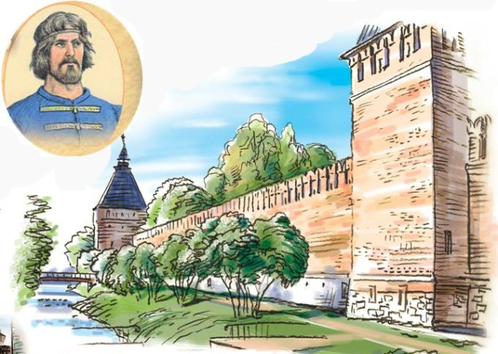
3. С каким событием Смутного времени связан День народного единства? С какого года в России отмечают этот праздник?

